Департамент образования мэрии города Магадана
Муниципальное бюджетное общеобразовательное учреждение города Магадана
«СРЕДНЯЯ ОБЩЕОБРАЗОВАТЕЛЬНАЯ ШКОЛА № 7»

МЕТОДИЧЕСКАЯ РАЗРАБОТКА КЛАССНОГО ЧАСА
на конкурс «Урок Победы»,

ТЕМА: «Дающие надежду. Подвиги медицинских работников во время Великой Отечественной Войны»

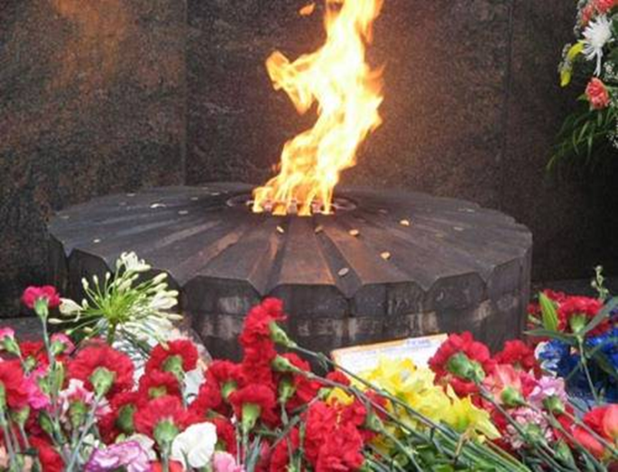

Разработала социальный педагог
МБОУ «СОШ № 7»: Кучерова Н.Д.

Г. Магадан 2020 г.

СОДЕРЖАНИЕ:

1.Пояснительная записка………………………………………………………………….
2. Цели. Задачи. Структура мероприятия. Оснащение……………………..
3. План проведения классного часа. Вступительное слово учителя (классного руководителя)…………….
4. Доклад № 1 ученика ……….. на тему:
«Подвиги медицинских работников в годы Великой Отечественной войны».
5. Доклад № 2 ученика………….. на тему:
«Подвиг медицинской сестры Петровой Галины Константиновны»
6. Доклад № 3 ученика………….. на тему: «Подвиг медицинской сестры в годы Великой Отечественной войны – Валерии Гнаровской»
7. Заключительная часть.
8. Рефлексия.
9. Список литературы.
10. Рецензия.
11. Приложения: (подборка фотографий)

ПОЯСНИТЕЛЬНАЯ ЗАПИСКА

Тема памяти о Великой Отечественной Войне, оказание медицинской помощи - актуальна сегодня как никогда. Об этом говорят средства массовой информации, с этими проблемами мы можем столкнуться и в повседневной жизни.
Главная задача этого классного часа - сформировать у школьников представление о безмерном сострадании к людям, солдатам, героически сражающимися за победу над фашистами. Обозначить важность памяти прошлого, заставить школьников задуматься о том, что в обществе могут возникнуть похожие проблемы, постараться вызвать негативное отношение к любой войне, как к явлению. Сегодня много проводится мероприятий памяти, посвящённых Великой Отечественной Войне, поэтому главной целью поведения мероприятия стало формирование у школьников чувства патриотизма, любви к Родине, к близким, вспомнить подвиги дедов, бабушек в знаменательный год «Воинской славы» 2020.

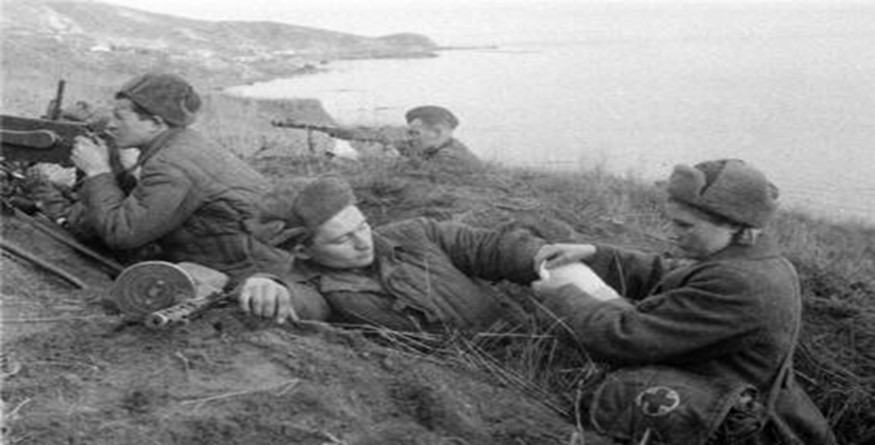

Цель: сформировать у школьников представление о смелости, патриотизме, любви к Родине, подвигу медицинских работников во время ВОВ. Увековечивание памяти о Победе в Великой Отечественной войне.

Задачи:
1. Акцентировать внимание учащихся на необходимости формирования и проявления таких качеств, как: героизм, мужество, сострадание, взаимовыручка и др.
2. Содействовать формированию патриотического воспитания, исторической грамотности среди молодёжи в условиях дистанционного обучения.
3. Сформировать чувство милосердия к близким и окружающим в наше время.

Основные дидактические задачи:
- Обсудить с учениками план проведения мероприятия и его оформление.
- Путём самостоятельного изучения учениками произведений литературы о ВОВ, интернет ресурсов, убедить их в понимании важности данной темы и конкретного материала.
- Связь темы классного часа с жизнью и современными проблемами.
- Изучение жизненных позиций, ценностей, взглядов на проблемы во время войны.
- Развитие личностных качеств, способности к самореализации, с учётом их личных интересов.
- Воспитание ответственности, взаимовыручки, чувства коллективизма.

Дидактическая база:
Литература по данной тематике, специальная и научно-популярная.
Данные Интернета из официальных сайтов.
Презентация.
СМИ (газеты, журналы).

Оборудование: электронные презентации, компьютер, доклады.

Форма проведения мероприятия: Тематический классный час – диспут.

Тема: «Дающие надежду. Подвиги медицинских работников во времена Великой Отечественной Войны»

Место проведения: учебный класс.

Структура мероприятия:
Подготовительный этап.
- Определиться с информацией, для докладов и обсуждения на классном часе.
- Продумать оформление помещения.
- Подобрать информационные материалы.
- Назначить участников и ответственных за подготовку и оформление классного часа.
- Составить и обсудить план проведения классного часа.
- Провести репетиции с докладчиками.
- Назначить дату проведения мероприятия.
- Написать и повесить объявление.
- Подготовить класс в день проведения мероприятия и оформить по теме.
- Установить необходимую аппаратуру для демонстрации презентаций, фильмов, музыкального сопровождения.
Этот этап является очень важным в проведении мероприятия. Организовать его необходимо так, чтобы у школьников появилось стремление познать больше и глубже по данной проблеме, подготовить необходимые материалы.
Проведение мероприятия по плану классного часа.
Прежде всего, пришедшие на классный час ученики должны быть подготовлены к восприятию данной темы. Обстановка в классе должна способствовать тематике и должна быть оформлена соответствующим образом.
Учащимся необходимо поддерживать выступающих и вовлекать в дискуссию одноклассников, создать атмосферу непринуждённого обсуждения волнующих тем.
Учителю (классному руководителю) необходимо внимательно наблюдать процесс обсуждения и по возможности корректировать, направлять дискуссию должным образом, чтобы подвести учеников к заключительному этапу.
Окончание мероприятия.
В заключении учитель должен поблагодарить всех слушателей и участников за проявленный интерес к данной теме, отметить наиболее активных учеников.

Ход классного часа:
По теме: «Дающие надежду. Подвиги медицинских работников во время Великой Отечественной Войны»
1. Вступительное слово учителя – обозначение целей и задач классного часа. Значение увековечивание памяти о Победе в Великой Отечественной войне.
2. Доклад № 1 с демонстрацией слайдов ученика класса ………….
«Подвиги медицинских работников в годы Великой Отечественной войны».
- обсуждение доклада, ответы на вопросы.
3. Доклад № 2 с демонстрацией слайдов ученика класса……………
«Подвиг медицинской сестры Петровой Галины Константиновны»;
- обсуждение информации представленной учеником, ответы на вопросы одноклассников.
4. Доклад № 3 с демонстрацией слайдов ученика класса……………
«Подвиг медицинской сестры в годы Великой Отечественной войны –
Валерии Гнаровской»;
- обсуждение информации представленной учеником, ответы на вопросы одноклассников.
4. Заключительная часть, рефлексия, подведение итогов дискуссии учителем (классным руководителем).
Доклад № 1 (докладчик ученик….).

ТЕМА:

«Подвиги медицинских работников в годы Великой Отечественной войны»
«Мы, санитары, медсестры, врачи
сутками, бывало, не спали, спасая
бойцов под огнем. Стреляли, ползали,
бинтовали, лечили и ночью, и днём».
(Вера Васильевна Назаренко, ветеран ВОВ)

Большая война – это всегда большая кровь и колоссальные жертвы. Но наши потери в Великой Отечественной могли быть куда более сокрушительными, если бы не подвиг людей, боровшихся за жизни раненых и больных воинов. В 1941–1945 годах врачи, фельдшеры, медсестры и санитары поставили на ноги около 17 миллионов солдат и офицеров Красной армии – 72,3 процента раненых и 90,6 процента заболевших возвратились в строй.
«Ни один раненый не должен остаться на поле боя!» – требовали приказы военного времени. В приказе Наркома обороны №281 от 23 августа 1941 года говорилось: за вынос с поля боя 15 раненых с их оружием представлять к правительственной награде медалью «За боевые заслуги» или «За отвагу», 25 раненых – к награде орденом Красной Звезды, 40 раненых – к награде орденом Красного Знамени, 80 раненых – орденом Ленина каждого санитара и носильщика.
Таким образом, их работа была приравнена к боевому подвигу.
Как выносили раненых с поля боя? На плащ-палатках, собственных плечах, ползком, под бомбежкой, пулеметным и артиллерийским огнем. И первую помощь истекающим кровью оказывали чаще всего под обстрелом. Тяжелейший труд, в особенности, если учесть, что почти половина санитаров и санинструкторов были женщинами! Для миллионов мужчин в окровавленных шинелях эти молодые женщины стали поистине ангелами милосердия. Они оказывались на фронте по велению души и в пекле войны показывали чудеса самоотверженности.
На Ленинградском фронте прославилась санитарный инструктор Валентина Чибор. В первые дни войны она добровольно записалась в дивизию Народного ополчения. В 1941-м вынесла с поля боя более 85 раненых. За время войны 5 раз была ранена, причем дважды – тяжело.
18-летняя Валерия Гнаровская добилась своего зачисления в сформированную в Омской области дивизию и, будучи санинструктором стрелковой роты, спасла жизнь более 300 бойцам. За свою отзывчивость и теплоту она получила ласковое имя «Ласточка». 23 сентября 1943 года немецкие танки прорвали оборону наших войск в районе запорожского села Вербовое и приблизились к группе раненых, ожидавших эвакуации. Когда танки были в 50–60 метрах, Валерия схватила связку гранат и бросилась под гусеницы танка. Второй «тигр» был подбит из противотанкового ружья, остальные повернули обратно. Раненые были спасены. Гнаровской посмертно было присвоено звание Героя Советского Союза.
Саша Серебровская, дочь известного советского биолога Александра Серебровского, служила санинструктором в батальоне морской пехоты. При высадке десанта 26 апреля 1945 года в районе г. Пиллау (ныне – Балтийск) Серебровская вместе с однополчанами шла в атаку по пояс в ледяной воде. Уже на берегу, в тот момент, когда она оказывала помощь раненому, ее поразило осколком разорвавшейся мины. Моряки похоронили Сашу на высоком холме.
Могилу обнесли цепью, снятой с боевого корабля.
Многие из сандружинниц и санинструкторов военного времени не дожили до дня победы. По воспоминаниям ветеранов Великой Отечественной, бойцы санитарных взводов даже после завершения боя оставались под ударом, поскольку немецкие снайперы целенаправленно охотились на тех, кто оказывал помощь раненым. Потери санитаров, санинструкторов и санитаров-носильщиков в годы войны составили более 88% людских потерь медицинских служб Красной армии.
Тяжелым был и труд медсестер в госпиталях. Юным девушкам доводилось разгружать прибывшие с вокзалов автомашины с ранеными, таскать беспомощных людей на перевязки, на рентген, мыть, скоблить полы в палатах, топить печи, стирать и сушить бинты, простыни, солдатское белье. Помимо этого – уход за ранеными, помощь в операциях, перевязки, уколы, раздача лекарств, бессонные дежурства... Сестрам милосердия удавалось выхаживать самых, казалось, безнадежных. Вот лишь один пример.
В казанском госпитале хирург Александр Вишневский сделал танкисту Василию Сергееву сложнейшую операцию, спас ему жизнь и сохранил от ампутации обе ноги. «Необходимо обеспечить ногам больного температуру 37 градусов», – сказал после операции Вишневский медсестре Раисе Степановой. Медсестры придумали, как это сделать: по очереди, закутавшись в тулуп, прижимали к себе, как младенца, ноги танкиста. И так – по многу часов… Когда Вишневский впервые это увидел, заплакал, не стесняясь своих слез, и поцеловал очередную сиделку Василия Сергеева. Пришел день, когда танкист выздоровел и вернулся в строй.
Как выносили раненых с поля боя? На плащ-палатках, собственных плечах, ползком, под бомбежкой, пулеметным и артиллерийским огнем. И первую помощь истекающим кровью оказывали чаще всего под обстрелом. Тяжелейший труд, в особенности, если учесть, что почти половина санитаров и санинструкторов были женщинами! Для миллионов мужчин в окровавленных шинелях эти молодые женщины стали поистине ангелами милосердия.
Они оказывались на фронте по велению души и в пекле войны показывали чудеса самоотверженности.

(См. Приложение 1 – подборка фотографий)

- обсуждение доклада, вопросы докладчику.

Доклад № 2 (ученик класса……..)

ТЕМА:

«Подвиг медицинской сестры Петровой Галины Константиновны»

ПЕТРОВА ГАЛИНА КОНСТАНТИНОВНА
1920 (9 сентября) – 1943 год.
Родилась в городе Николаеве, Украина. Русская.
В 1941 году окончила курсы медицинских сестер Красного Креста и работала санитарным инструктором батальона морской пехоты. Участвовала в морском десанте по захвату плацдарма на Керченском полуострове. В течение 35 дней под непрерывным огнем противника самоотверженно оказывала медицинскую помощь десантникам. Получив тяжелое ранение, была доставлена в медсанбат, который находился в здании школы. Во время налета вражеской авиации одной из бомб было разрушено здание, погибло много раненых, в том числе и Петрова.
17 ноября 1943 года посмертно присвоено звание Героя Советского Союза. Ее имя навечно занесено в списки одной из частей ВМФ СССР. В городе-Герое Керчи отважной медсестре поставлен памятник.
Кандидат в члены КПСС. Герой Советского Союза (17.11.1943). Награждена орденом Ленина, медалями.
Молодую медсестру направляют в Новороссийский госпиталь.
Обстановка на фронтах была тяжелой. В госпиталь непрерывно поступали раненые. Осенью 1942 года, когда вражеские войска подошли к Новороссийску, Галя Петрова уходит медсестрой в батальон морской пехоты. В октябре 1943 года главстаршину Петрову переводят в 386-й отдельный батальон морской пехоты Новороссийской военно-морской базы Черноморского флота. Этот батальон, которым командовал майор Н. А. Беляков, получил приказ высадиться на землю Крыма южнее Керчи.
В сжатые сроки моряки-десантники на Тамани тщательно готовились к сложной операции, днем и ночью тренировались в посадке и высадке на катера и мотоботы.
В ночь на 1 ноября батальон Белякова погрузился на корабли и отправился к крымскому берегу. На одном из мотоботов находилась и главстаршина Петрова. В пятом часу утра катера и мотоботы подошли к крымскому берегу в районе поселка Эльтиген (ныне Героевское) Крымской области. Ударила наша артиллерия с Тамани. Крымский берег осветился разрывами снарядов. Однако и враг не дремал. Его прожектора нащупали десантные корабли, в небе вспыхнули десятки осветительных ракет. Гитлеровцы открыли огонь из крупнокалиберных пулеметов, минометов и орудий.
Сотни моряков в черных бушлатах бросились с мотоботов в холодную воду и под огнем противника достигли суши. На их пути встало проволочное заграждение в несколько рядов. Десантники залегли на песчаном берегу. Саперы быстро прорезали проходы, но за проволокой оказалось минное поле. А враг бьет по берегу из всех видов оружия. Продвигаться вперед, казалось, было невозможно. И вдруг из темноты метнулась вперед женская фигура в черной морской шинели.

– Здесь мин нет,– услышали десантники звонкий девичий голос. – Вперед, моряки! За победу!
Увлекаемые Петровой, они решительно проскочили минное поле и в короткой рукопашной схватке выбили врага из прибрежных укреплений, захватив плацдарм с поселком Эльтиген в центре.
В ходе сражения за этот плацдарм главстаршина Петрова постоянно оказывала помощь раненым. В первые часы она вынесла с поля боя 20 бойцов и оказала им первую помощь. Ее мужеству и бесстрашию поражались даже видавшие виды моряки.
В 9.00 начались мощные контратаки фашистов. Из Камыш-Буруна подошли на машинах гитлеровские автоматчики. На узком участке они пошли в атаку. Их поддерживали артиллерия и минометы. Вся оборона моряков кипела от разрывов снарядов и мин. Но десантники стояли насмерть. Раненые, наскоро сделав перевязку, оставались в строю. 19 атак в течение дня предпринял противник, но успеха не добился.
Медсестра Петрова появлялась всюду, где было трудно. Она перевязывала раненых, относила их в укрытие, потом снова возвращалась в огненное пекло.
Свыше месяца удерживали плацдарм отважные десантники. Все эти дни медсестра Петрова находилась на переднем крае обороны.
17 ноября 1943 года отряд моряков облетела радостная весть – несколько моряков были отмечены высшей степенью отличия Родины. Звания Героя Советского Союза удостоилась и главстаршина Галина Константиновна Петрова.
На 33-й день после высадки десанта фашисты предприняли одну из самых яростных атак, поддержанную сильным огнем артиллерии и танков. Плечом к плечу со своими боевыми товарищами с автоматом в руках шла в контратаку на врага и Галина Петрова. В этом бою она была ранена. На следующий день, 8 декабря, вражеская бомба попала в здание госпиталя. Среди погибших была и Герой Советского Союза главстаршина Галина Константиновна Петрова.
В списки военных моряков Черноморского флота ее имя занесено навечно. В городе Новочеркасске Ростовской области в память о ее подвиге установлены бюст и мемориальная доска.
Звание Героя Советского Союза Галина Константиновна получила за храбрость и героизм, проявленные при высадке десанта в районе поселка Эльтиген.
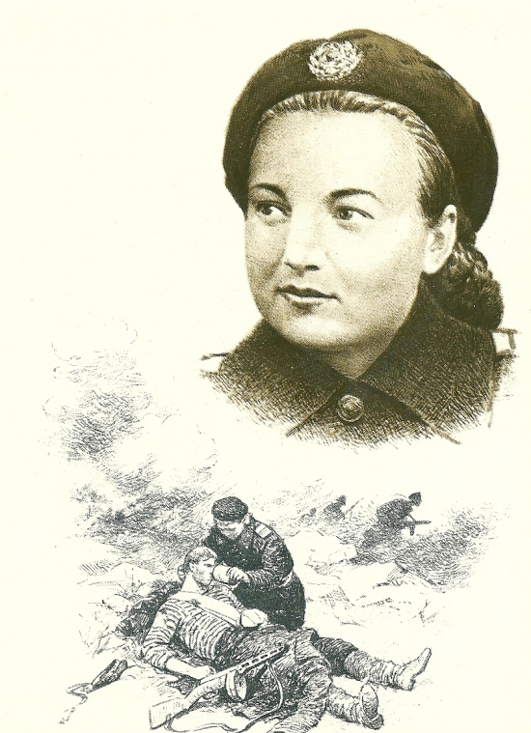
- обсуждение доклада, вопросы докладчику.

Доклад № 3 (ученик класса……..)

ТЕМА:

«Подвиг медицинской сестры в годы ВОВ – Валерии Гнаровской»

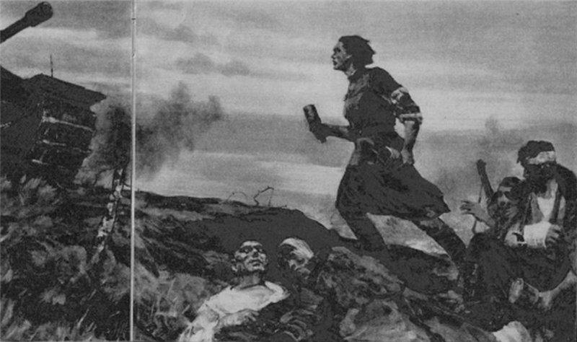

Гнаровская Валерия Осиповна - санинструктор 907- го стрелкового полка 244-й стрелковой дивизии 12-й армии Юго-Западного фронта, рядовой. Родилась 18 октября 1923 года в деревне Модолицы Плюсского района Псковской области в семье служащего. Русская. Окончила Подпорожскую среднюю школу имени А.С. Пушкина. После начала Великой Отечественной войны, в сентябре 1941 года эвакуировалась в город Ишим Тюменской области. Работала телефонисткой в Истошинском отделении связи Бердюжского района Тюменской области и в Бердюжской конторе связи. В Красной Армии с 1942 года. Окончила курсы санинструкторов. 18-летняя Валерия Гнаровская добилась своего зачисления в сформированную в Омской области дивизию и, будучи санинструктором стрелковой роты, спасла жизнь более 300 бойцам. За свою отзывчивость и теплоту она получила ласковое имя «Ласточка».
Только в бою у села Голая Долина Славянского района Донецкой области Украины она вынесла с поля боя 47 раненых. Защищая раненых, уничтожила свыше 20-и солдат и офицеров противника.
23 сентября 1943 года немецкие танки прорвали оборону наших войск в районе запорожского села Вербовое и приблизились к группе раненых, ожидавших эвакуации. Когда танки были в 50–60 метрах, Валерия схватила связку гранат и бросилась под гусеницы танка. Второй «тигр» был подбит из противотанкового ружья, остальные повернули обратно. Раненые были спасены. Гнаровской посмертно было присвоено звание Героя Советского Союза. Похоронена Валерия в селе Гнаровское.
Указом Президиума Верховного Совета СССР от 3 июня 1944 года за образцовое выполнение боевых заданий командования и проявленные мужество и героизм в боях с немецко-фашистскими захватчиками красноармейцу Гнаровской Валерии Осиповне посмертно присвоено звание Героя Советского Союза. Награждена орденом Ленина, медалью.

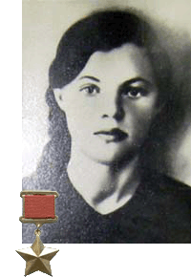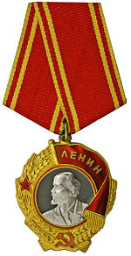

В городе Подпорожье Ленинградской области Герою Советского Союза Гнаровской В.О. установлен памятник.
А на здании школы - мемориальная доска.
Имя Героини носят улицы в городах Подпорожье, Тюмень. В центре села Гнаровское установлен бюст В.О. Гнаровской, на месте гибели - памятник.

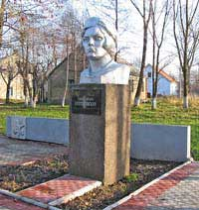

В июле 1942 г. дивизия прибыла на Сталинградский фронт. В своих воспоминаниях фронтовая подруга Валерии Е. Доронина пишет: «На подступах к фронту, в жару, по пыльной дороге, в полном снаряжении мы шли день и ночь... Недалеко от станции Суровикино наша часть вступила в действие. Шли сильные бои... Тревожно было на душе, особенно в первые минуты. Мы так растерялись, что боялись выйти из укрытия на поле боя. Удары артиллерийских снарядов, взрывы бомб - все смешалось в сплошной грохот. Казалось, рушится все на земле и рушится земля под ногами.
Как сейчас помню: первой из окопа выбежала Валерия и крикнула: Товарищи! За Родину и умереть не страшно! Пошли! - И без малейшего колебания все покинули окопы, рванулись на поле боя».
В первом же бою В. О. Гнаровская, исполняя обязанности санинструктора стрелкового батальона, удивила однополчан отвагой и бесстрашием. После семнадцатидневных кровопролитных боев дивизия попала в окружение. Валерия мужественно переносила все тяготы боев в окружении, свято выполняя долг медика. Вскоре она заболела тифом. Бойцы, прорвав вражеское кольцо, вышли к своим и на руках вынесли едва живую девушку. Ее поместили в госпиталь. Тогда же командование вручило В. О. Гнаровской первую правительственную награду - медаль «За отвагу». Но самой дорогой наградой для нее были письма от солдат с фронта, в которых спасенные ею воины, благодарили свою «Ласточку» за сердечность, нежность, помощь и верность воинскому долгу. После выздоровления она снова на фронте. В боях на подступах к Сталинграду Валерия находилась на переднем крае и под непрерывным ураганным огнем оказывала помощь раненым, выносила их с поля боя и доставляла в медико-санитарную роту. Валерия стойко переносила все тяготы фронтовой жизни, нечеловеческое напряжение и, забывая о смерти, спасала раненых. В письме к матери от 22 августа 1943 г. Валерия сообщает, что жива и здорова, второй раз побывала в госпитале, после контузии плохо слышит, но надеется, что все пройдет. Она рассказывает: «С 15/VIII по 21/VIII 1943 г. шел жаркий бой с фрицами. Немцы рвались на высотку, где мы находились, но все их попытки прорваться были тщетны. Стойко и смело сражались наши бойцы - все мои дорогие и милые товарищи... Многие из них пали смертью храбрых, но я осталась жива и должна я вам, мои дорогие, сказать, что поработала я на славу».

В одном из залов Военно-медицинского музея в Ленинграде экспонируется картина художника И. М. Пентешина, на которой запечатлен героический подвиг Валерии Осиповны Гнаровской.
23 сентября 1943 г. шел жестокий бой в районе села Вербовое Запорожской области. Танки врага прорвали нашу оборону. Один из них, ведя обстрел из пушки и пулеметов, двигался на перевязочный пункт.
Санинструктор В. О. Гнаровская, спасая жизнь тяжелораненых бойцов, со связкой гранат бросилась под танк и подорвала его. Так погибла героиня.

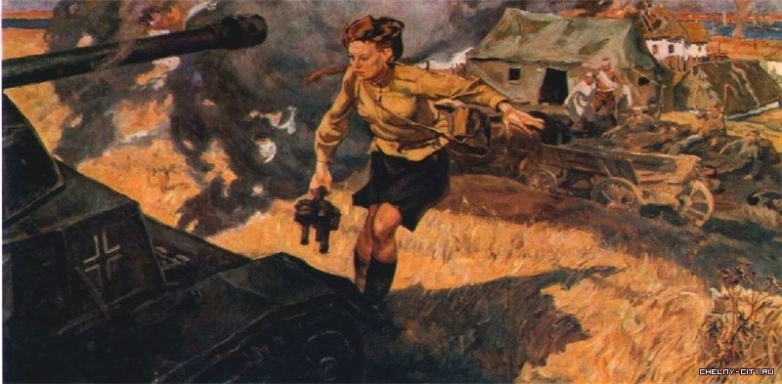
(См. подборку фотографий – Приложение 2)

- обсуждение доклада, вопросы докладчику

Слово учителю:
- Как вы думаете, как надо себя воспитывать, чтобы не воевать, быть добрым и милосердным, быть патриотом, уважать друг друга и окружающих, быть совестливым и порядочным, уметь откликаться на чувства других и стремиться всем прийти на помощь?
- слушаем ответы учеников.

- Давайте с вами разберем несколько ситуаций, «Я буду описывать ситуацию, а вы мне предлагать выход из нее»:
1. Если бы вам предложили воевать. Ваши действия?
2. Если бы вас попросили помочь старикам, инвалидам. Ваши действия?
3. Если вы видите человека или животного в беде. Ваши действия?

Заключение
Среди молодежи, мало тех, кто знает о подвигах русских медсестер на войне. А ведь именно благодаря этим отважным девушкам многие вернулись с фронта, именно они, не жалея себя, первыми шли без страха на мины, пушки, ведя за собой других солдат. Медсестра была тем лучиком света, который светил в страшной тьме. В очередной раз мы будем отмечать годовщину великой победы над фашистской Германией. Для кого-то это просто праздник, но для тех, кто прошел всю войну и дожил до наших дней - это радость со слезами на глазах. И мы говорим Вам: « Огромное спасибо за жизнь!».
Война - дело мужское". Однако в ХХ столетии участие женщин в войне, причём не только в качестве медицинского персонала, но и с оружием в руках, становится реальностью. Особенно массовым это явление стало в период Второй мировой. Они были готовы к подвигу, но не были готовы к армии, и то, с чем им пришлось столкнуться на войне, оказалось для них неожиданностью. Гражданскому человеку всегда трудно перестроиться "на военный лад", женщине - особенно. Армейская дисциплина, солдатская форма на много размеров больше, мужское окружение, тяжёлые физические нагрузки - всё это явилось нелёгким испытанием. Но это была именно та "будничная вещественность войны, о которой они, когда просились на фронт, не подозревали". Потом был и сам фронт - со смертью и кровью, с ежеминутной опасностью и "вечно преследующим, но скрываемым страхом".
Женщины всех профессий, возрастов, национальностей встали в ряды вооруженных защитников Отечества. На фронтах сражались до 1 млн. женщин. С первых дней войны они подавали заявления об отправке их в действующую армию.

9 МАЯ - для кого-то это просто праздник, но для тех, кто прошел всю войну и дожил до наших дней - это радость со слезами на глазах. И мы говорим всем ветеранам ВОВ:

« Огромное спасибо за жизнь!».
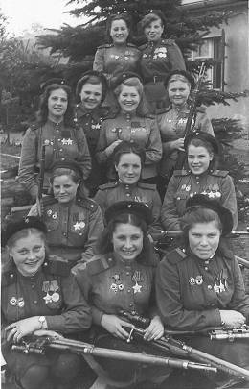

Рефлексия: (вопросы задаёт учитель, ученики отвечают)
- понравился ли вам классный час?
- показались ли вам интересными факты, представленные в докладах?
- чей подвиг вам запомнился больше всего?
- какую следующую тему вам бы хотелось обсудить?

Спасибо всем за общение!

Источники информации:

1. Источник http://www.tribuna.ru/articles/2010/08/19/article8628/
2. Бундюков А. Т., Кравченко М. В. Сыновняя верность Отчизне. Одесса, 1982. С. 220–222.
3. Солдаты милосердия. Ростов-на-Дону, 1985. С. 7–11.
4. Криштоф Е. Г. Сто рассказов о Крыме. Симферополь, 1985. С. 269-273.
5. Кубани славные сыны. Краснодар, 1985. Кн. 2. С. 174–177.
6. Лебединский Г. Н., Марков Н. В. Липецк. Путеводитель. — Воронеж: Центр.-Чернозем. кн. изд-во, 1984.
7. Колесников Г. М., Лебединский Г. Н., Марков Н. В. и др. Липецк. Справочник-путеводитель. — Воронеж: Центр.-Чернозем. кн. изд-во, 1967.

РЕЦЕНЗИЯ.

На методическую разработку классного часа по теме:
«Дающие надежду. Подвиги медицинских работников во время Великой Отечественной Войны».
Методическая разработка классного часа составлена социальным педагогом школы (классным руководителем 5 «Б» класса) - Кучеровой Н.Д.
Выбранная тема актуальна, так как сейчас идет год «Воинской славы» и представляет интерес для учащихся школы, чтобы вспомнить подвиги наших отцов, дедов, бабушек. Тема раскрыта достаточно полно. Работа оформлена в соответствии с предъявляемыми требованиями.
Методическая разработка классного часа может быть рекомендована к использованию при проведении классных часов для учащихся школ различных возрастных категорий.

Рецензент:----------------- Ковалёва О.Е.,
Зав. по УВР МБОУ «СОШ №7» г. Магадан

Приложение 1
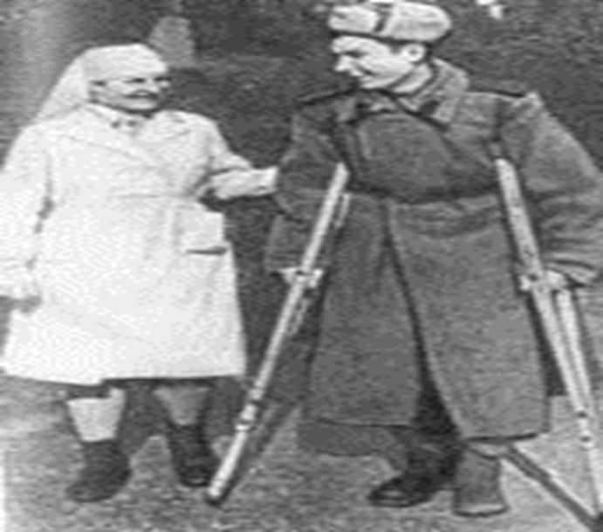

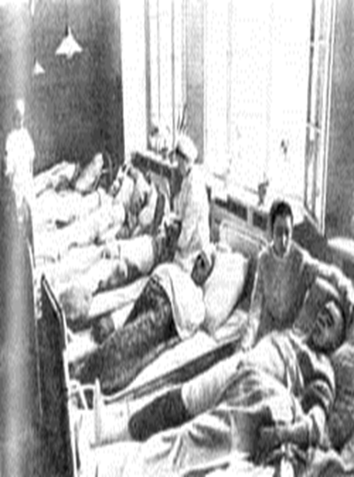

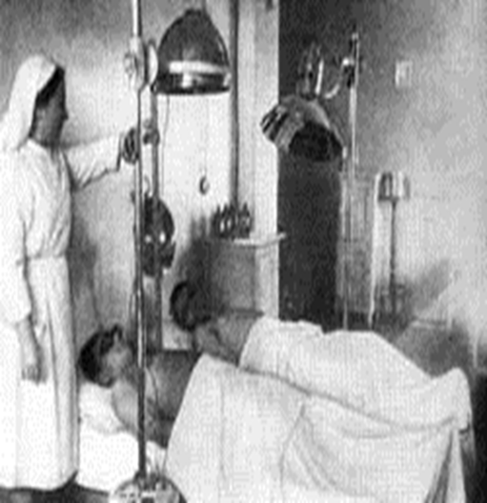

Приложение 2 (подборка фотографий Валерии Гнаровской)

